**Московский государственный технический**

**университет им. Н.Э. Баумана**

Факультет «Информатика и системы управления»

Кафедра ИУ5 «Системы обработки информации и управления»

Курс «Парадигмы и конструкции языков программирования»

Отчет по лабораторной работе №2

«Настройка Телеграм-бота»

|  |  |  |
| --- | --- | --- |
| Выполнил: |  | Проверил: |
| студент группы ИУ5-32Б |  | преподаватель каф. ИУ5 |
| Яковлев Сергей |  | Гапанюк Ю.Е. |
| Подпись и дата: |  | Подпись и дата: |

Москва, 2024 г.

### Задание:

Выполнить базовые настройки ТГ-бота, написать необходимые Hander’ы ля команд.

**Выполнение:**

Регистрация бота в BotFathher:

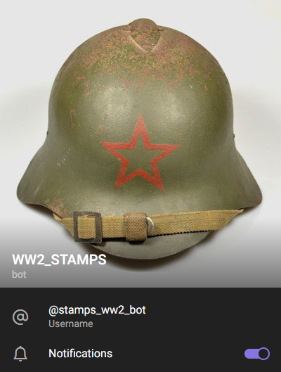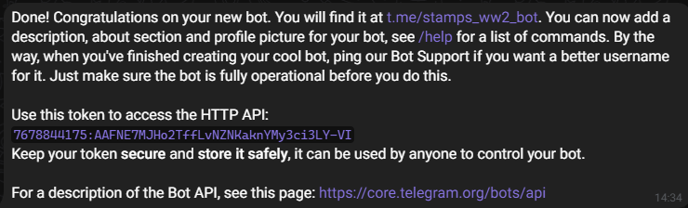

Для дальнейшей работы используем библиотеку telebot последней версии, так как она заточена под асинхронные функции придётся учесть это в дальнейшем. Напишем базовые

функции.  
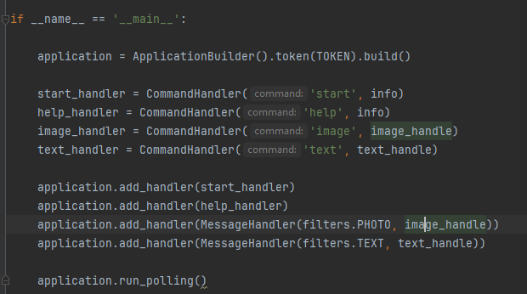

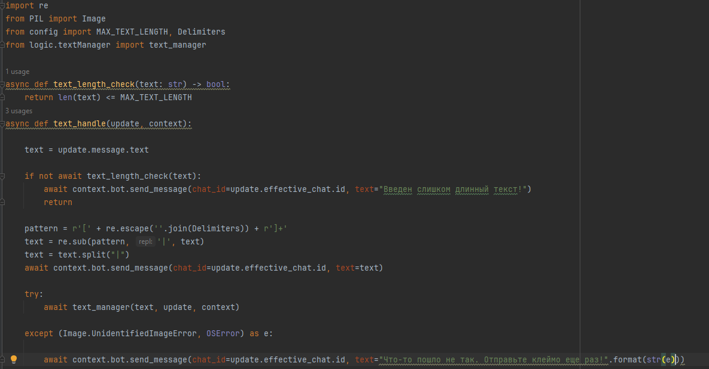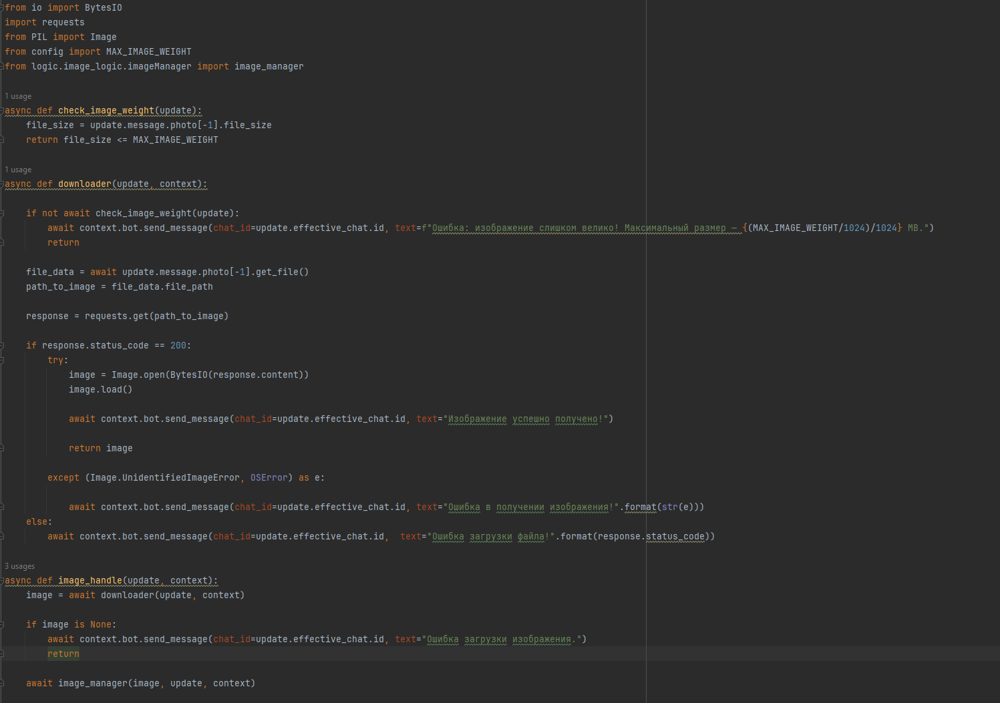

Эти функции принимают текст и изображение соответсвенно для дальнейшего анализа. А также функция для начала работы с ботом: 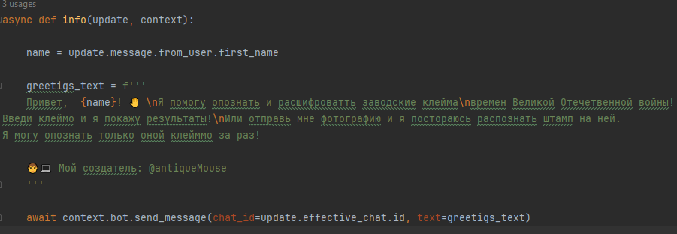

Базовая настрока бота окончена.

